

**"Қазақстан Республикасы Үкіметінің құрылымына кіретін кейбір мемлекеттік органдардың ведомстволық наградалары туралы" Қазақстан Республикасы Үкіметінің 2011 жылғы 15 желтоқсандағы № 1539 қаулысына өзгерістер мен толықтырулар енгізу туралы**

Қазақстан Республикасы Үкіметінің 2020 жылғы 2 желтоқсандағы № 811 қаулысы.

      Қазақстан Республикасының Үкіметі ҚАУЛЫ ЕТЕДІ:

      1. "Қазақстан Республикасы Үкіметінің құрылымына кіретін кейбір мемлекеттік органдардың ведомстволық наградалары туралы" Қазақстан Республикасы Үкіметінің 2011 жылғы 15 желтоқсандағы № 1539 қаулысына (Қазақстан Республикасының ПҮАЖ-ы, 2012 ж., № 8, 159-құжат) мынадай өзгерістер мен толықтырулар енгізілсін:

      көрсетілген қаулымен бекітілген Қазақстан Республикасы Үкіметінің құрылымына кіретін кейбір мемлекеттік органдардың ведомстволық наградаларының тізбесі мен сипаттамаларында:

      "Қазақстан Республикасы Үкіметінің құрылымына кіретін кейбір мемлекеттік органдардың ведомстволық наградаларының тізбесі" деген 1-бөлімде:

      "Төсбелгілер" деген кіші бөлімде:

      2-тармақтың 5) тармақшасы алып тасталсын;

      7-тармақ мынадай мазмұндағы 17-1) тармақшамен толықтырылсын:

      "17-1) "І, ІІ, ІІІ дәрежелі "Шахтер даңқы";";

      "Қазақстан Республикасы Үкіметінің құрылымына кіретін кейбір мемлекеттік органдардың ведомстволық наградаларының сипаттамалары (бұдан әрі – сипаттамалар)" деген 2-бөлімде:

      "Қазақстан Республикасы Энергетика министрлігінің төсбелгісі" деген кіші бөлімде:

      "I дәрежелі "Шахтер даңқы" (11-қосымша)", "II дәрежелі "Шахтер даңқы" (12-қосымша)" және "III дәрежелі "Шахтер даңқы" (13-қосымша)" деген тараулар алып тасталсын;

      "Қазақстан Республикасы Индустрия және инфрақұрылымдық даму министрлігінің төсбелгісі" деген кіші бөлім мынадай мазмұндағы тараулармен толықтырылсын:

      "I дәрежелі "Шахтер даңқы" (47-6-қосымша)

      I дәрежелі "Шахтер даңқы" төсбелгісі диаметрі 52 мм бес бұрышты жұлдыз нысанында және периметрі бойынша кертпесі бар алтын түстес металдан дайындалады.

      Бес бұрышты жұлдыздың бедеріне қызыл мөлдір эмаль жағылған. Төсбелгінің орталық бөлігінде кен балғалары айқаса орналасып, олардың төменгі жағынан "ШАХТЕР ДАҢҚЫ" деген жазуы бар ақ лента өткен. Төменгі бөлігінде "І" рим цифры бар сопақша орналасқан.

      Төсбелгі құлақша мен шығыршық арқылы қызыл және ақ жолақтары V тәріздес нысанда кезектесе орналасқан, ені 37 мм және биіктігі 11,5 мм көк реңді тікбұрышты тағанмен жалғанады.

      Төсбелгі киімге визорлы бекіткіші бар түйреуіш арқылы бекітіледі.

      "II дәрежелі "Шахтер даңқы" (47-7-қосымша)

      IІ дәрежелі "Шахтер даңқы" төсбелгісі диаметрі 52 мм бес бұрышты жұлдыз нысанында және периметрі бойынша кертпесі бар күміс түстес металдан дайындалады.

      Бес бұрышты жұлдыздың бедеріне қызыл мөлдір эмаль жағылған. Төсбелгінің орталық бөлігінде кен балғалары айқаса орналасып, олардың төменгі жағынан "ШАХТЕР ДАҢҚЫ" деген жазуы бар ақ лента өткен. Төменгі бөлігінде "II" рим цифры бар сопақша орналасқан.

      Төсбелгі құлақша мен шығыршық арқылы қызыл және ақ жолақтары V тәріздес нысанда кезектесе орналасқан, ені 37 мм және биіктігі 11,5 мм көк реңді тікбұрышты тағанмен жалғанады.

      Төсбелгі киімге визорлы бекіткіші бар түйреуіш арқылы бекітіледі.

      "III дәрежелі "Шахтер даңқы" (47-8-қосымша)

      IІІ дәрежелі "Шахтер даңқы" төсбелгісі диаметрі 52 мм бес бұрышты жұлдыз нысанында және периметр бойынша кертпесі бар қола түстес металдан дайындалады.

      Бес бұрышты жұлдыздың бедеріне қызыл мөлдір эмаль жағылған. Төсбелгінің орталық бөлігінде кен балғалары айқаса орналасып, олардың төменгі жағынан "ШАХТЕР ДАҢҚЫ" деген жазуы бар ақ лента өткен. Төменгі бөлігінде "IІІ" рим цифры бар сопақша орналасқан.

      Төсбелгі құлақша мен шығыршық арқылы қызыл және ақ жолақтары V тәріздес нысанда кезектесе орналасқан, ені 37 мм және биіктігі 11,5 мм көк реңді тікбұрышты тағанмен жалғанады.

      Төсбелгі киімге визорлы бекіткіші бар түйреуіш арқылы бекітіледі.";

      11, 12, 13-қосымшалар алып тасталсын;

      осы қаулыға 1, 2, және 3-қосымшаларға сәйкес сипаттамаларға 47-6, 47-7, және 47-7-қосымшалармен толықтырылсын.

      2. Осы қаулы қол қойылған күнінен бастап қолданысқа енгізіледі.

|  |  |
| --- | --- |
| *Қазақстан Республикасының* *Премьер-Министрі* | *А. Мамин* |

|  |  |
| --- | --- |
|  | Қазақстан Республикасы Үкіметінің 2020 жылғы 2 желтоқсандағы № 811 қаулысына 1-қосымша Сипаттамаларға 47-6-қосымша |

      І дәрежелі "Шахтер даңқы" төсбелгісі

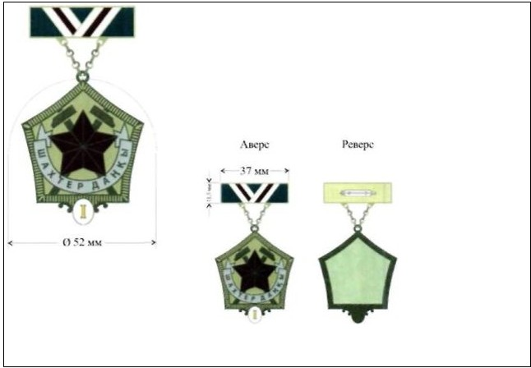

|  |  |
| --- | --- |
|  | Қазақстан Республикасы Үкіметінің 2020 жылғы 2 желтоқсандағы № 811 қаулысына 2-қосымша Сипаттамаларға 47-7-қосымша |

      ІІ дәрежелі "Шахтер даңқы" төсбелгісі

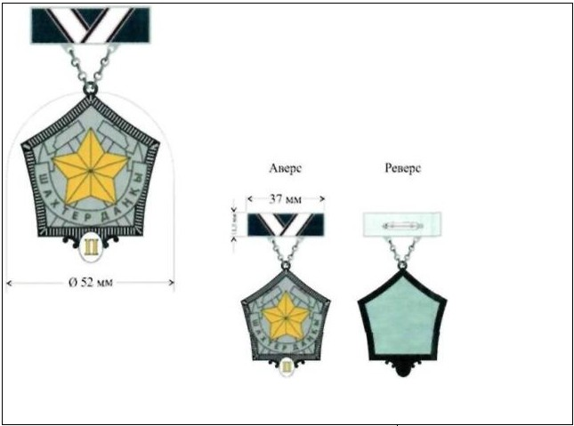

|  |  |
| --- | --- |
|  | Қазақстан Республикасы Үкіметінің 2020 жылғы 2 желтоқсандағы № 811 қаулысына 3-қосымша Сипаттамаларға 47-7-қосымша |

      ІІІ дәрежелі "Шахтер даңқы" төсбелгісі

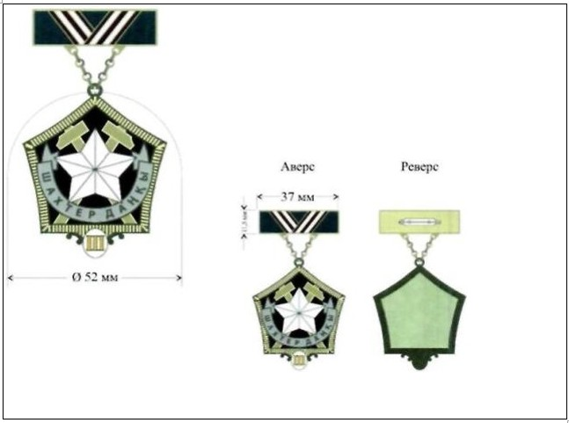

© 2012. Қазақстан Республикасы Әділет министрлігінің «Қазақстан Республикасының Заңнама және құқықтық ақпарат институты» ШЖҚ РМК